

2026年7月18日，恒达微波装备智能制造中心项目开工奠基仪式在西安国家民用航天产业基地隆重举行。

莅临本次奠基仪式的领导及嘉宾有：西安国家民用航天产业基地管委会投资招商中心主任孙丛笑；北京雷科防务科技股份有限公司董事长高立宁、总经理刘峰；西安恒达微波技术开发有限公司董事长伍捍东、总经理马俊梅；西安奇维科技有限公司名誉董事长刘升；雷科防务总部及各子公司领导；上海电子工程设计研究院有限公司西北分公司副总经理刘田；方宇工程咨询有限公司副总经理杨帆；中国建筑第六工程局有限公司交通公司总经济师韩志侠、西北分公司总经理张存庆。

各位领导与嘉宾齐聚现场，共同见证这一具有里程碑意义的重要时刻，标志着恒达微波智能制造升级新篇章的正式开启。

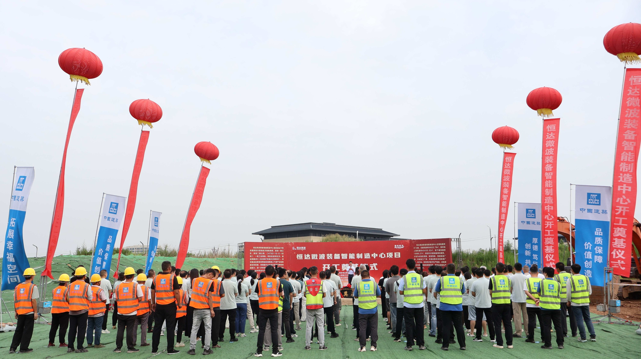

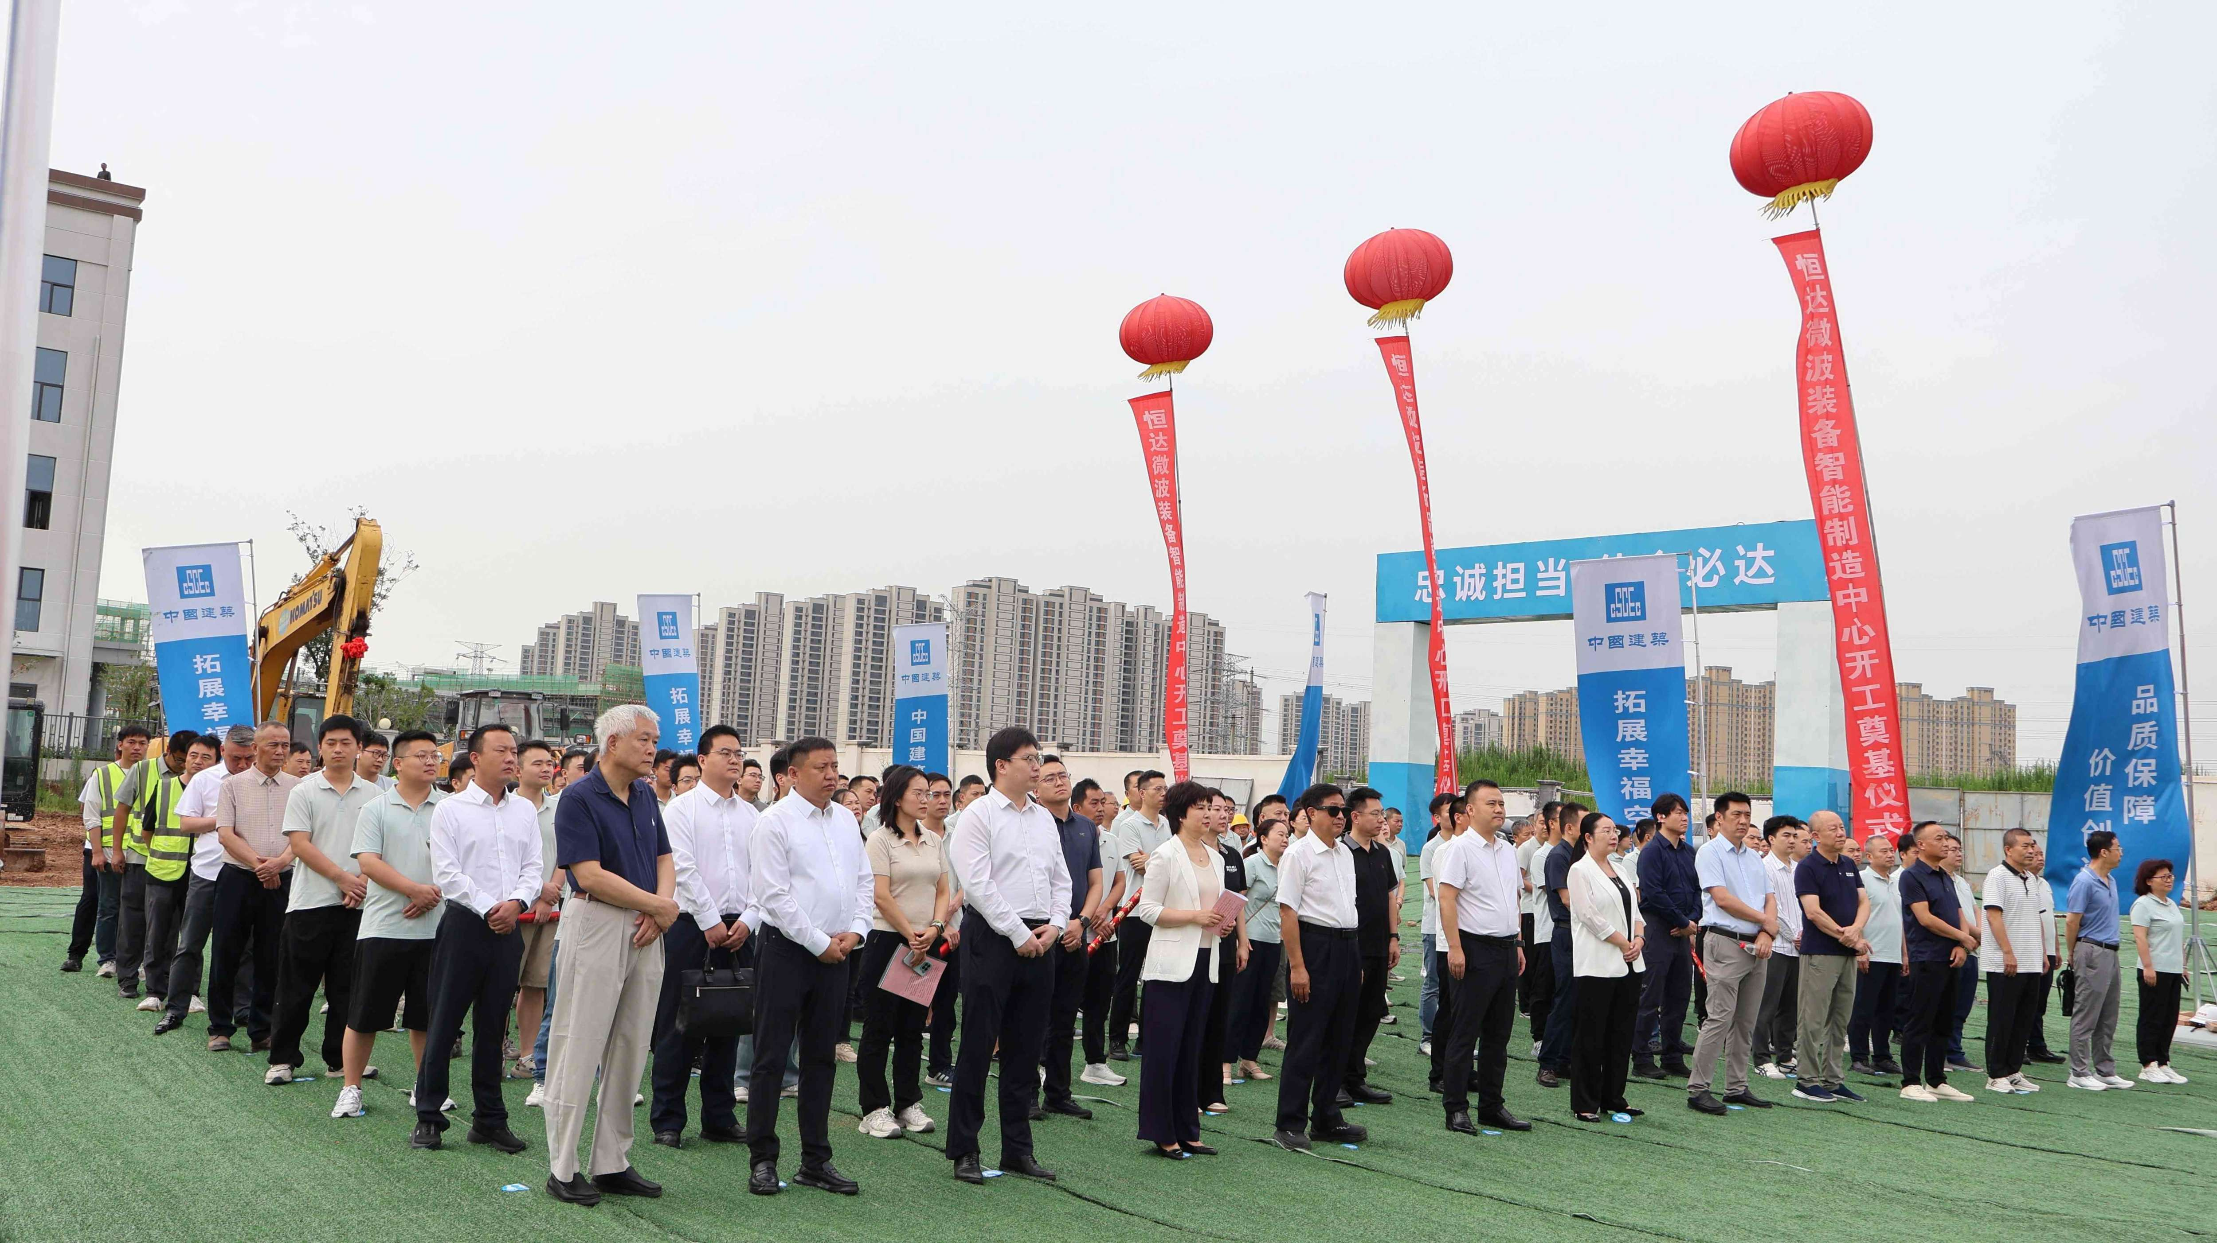

01 嘉宾致辞：殷切寄语，共绘蓝图

仪式上，西安国家民用航天产业基地管委会投资招商中心主任孙丛笑首先致辞，对项目顺利落地表示祝贺，肯定了恒达微波对航天基地微波产业发展的贡献，并表示将持续提供政策支持与服务保障，助力区域微波产业集群高质量发展。

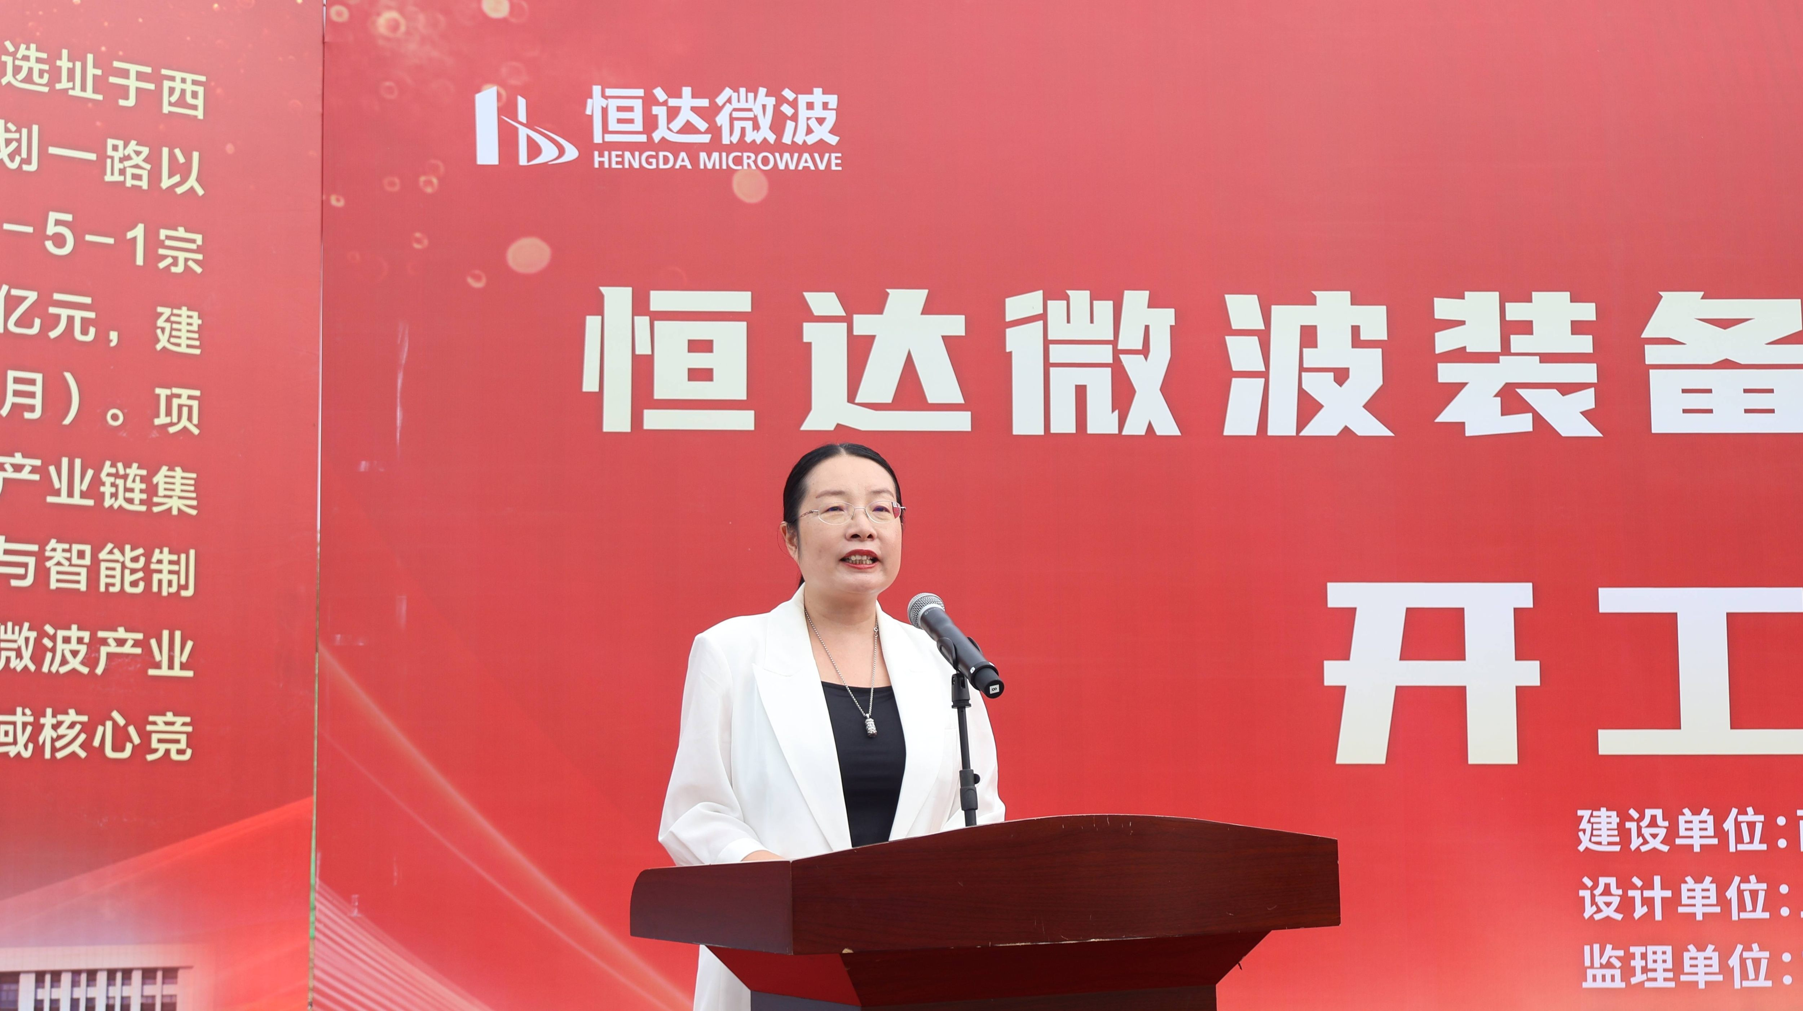

北京雷科防务科技股份有限公司董事长高立宁致辞表示，本项目是雷科防务优化产业布局、深耕智能制造领域的核心重点工程，承载着集团创新发展、转型升级的重要战略意义，对恒达微波未来发展寄予厚望。

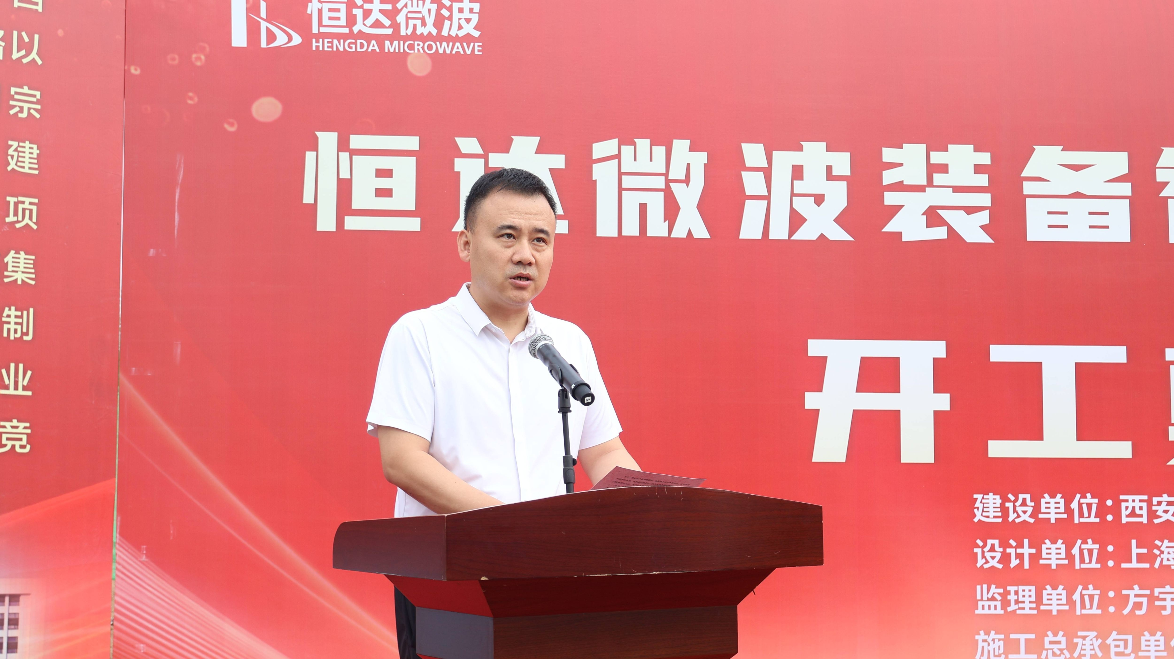

西安恒达微波技术开发有限公司总经理马俊梅代表项目实施主体致辞，向长期以来关心支持公司发展的各级领导、合作伙伴及全体员工表示衷心感谢，全面勾勒出项目建设规划与长远发展愿景，尽显实干攻坚、携手共进的责任与担当。

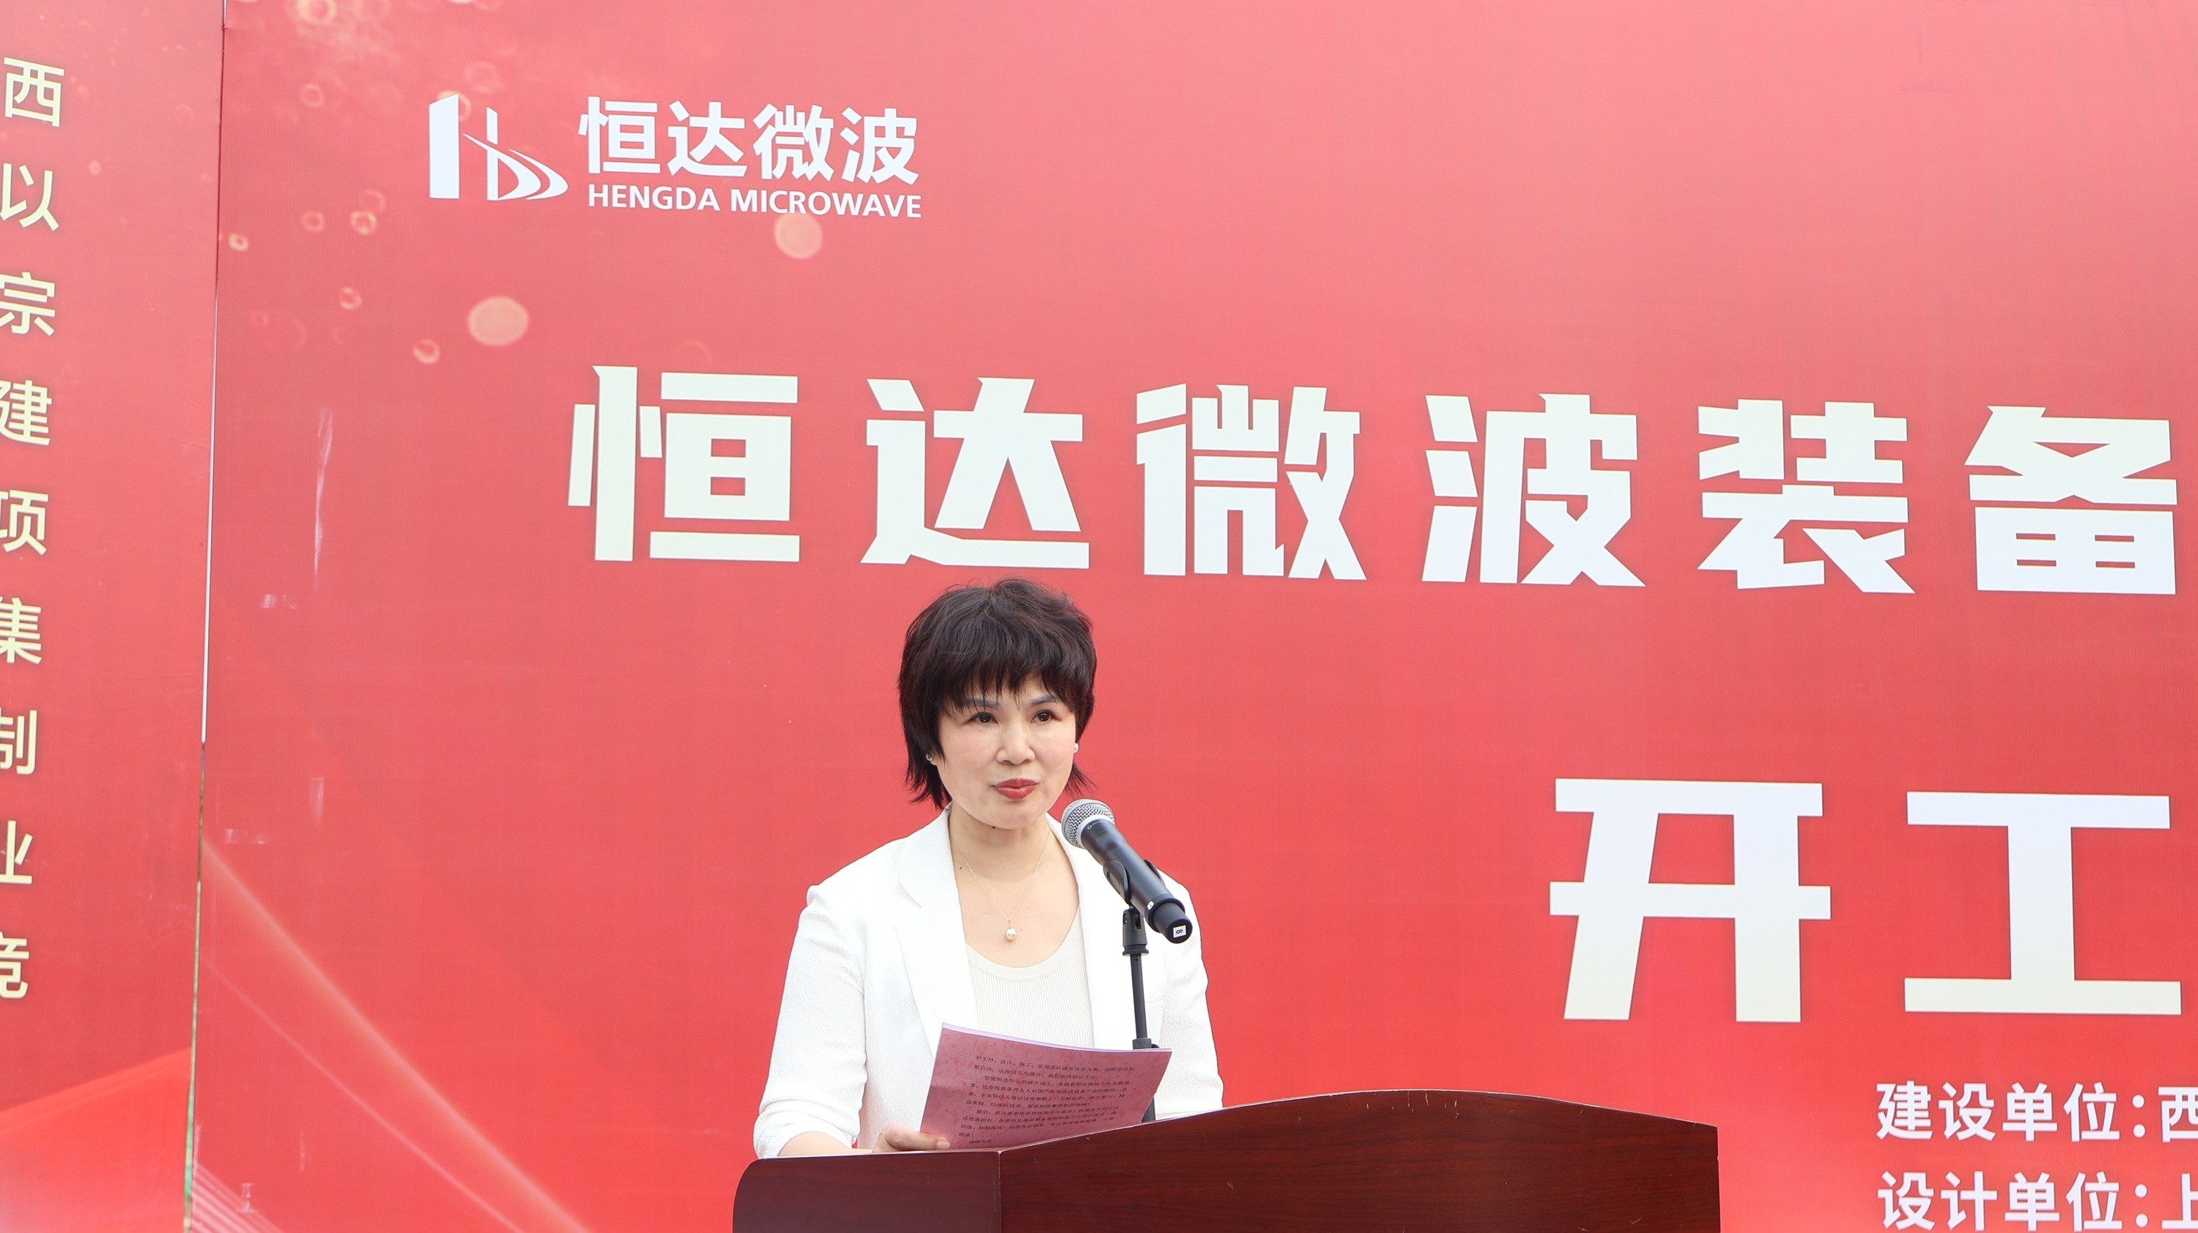

方宇工程咨询有限公司副总经理杨帆致辞表示，工程质量是项目的生命线，监理团队将全程护航、严格把关，确保本项目打造为安全工程、精品工程、标杆工程。

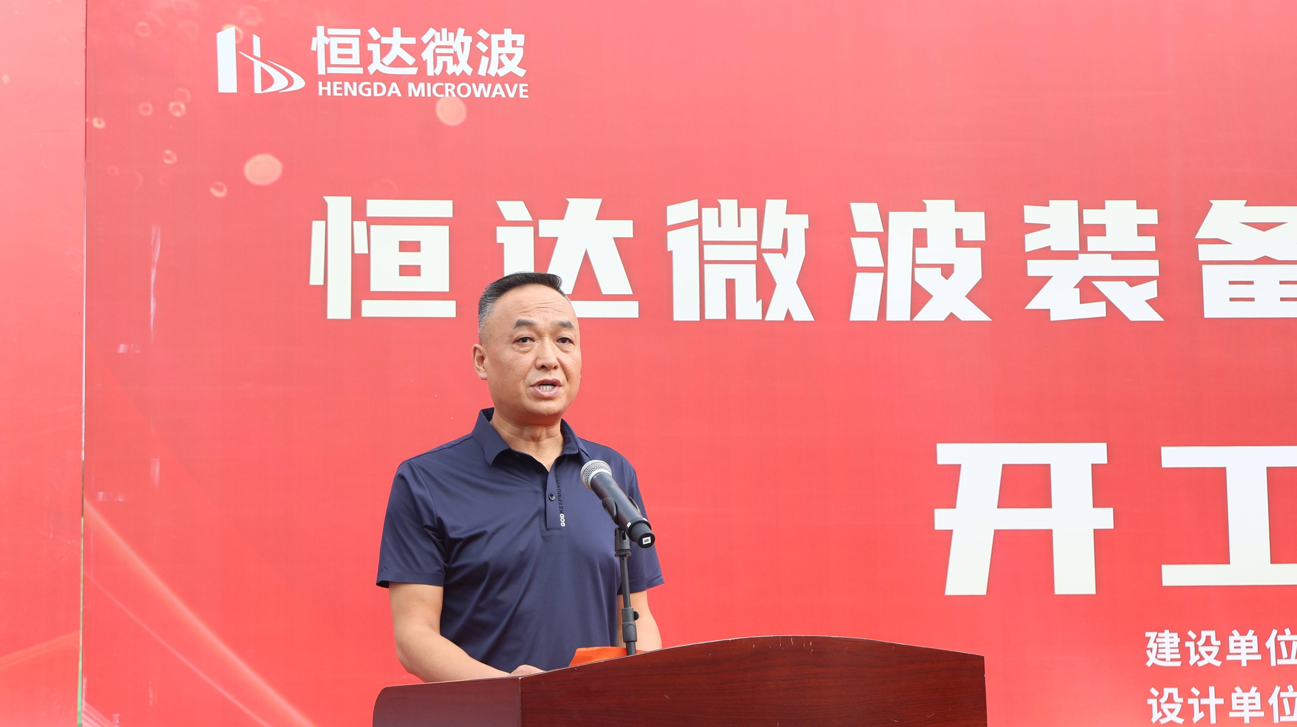

中国建筑第六工程局有限公司交通公司总经济师韩志侠致辞表示，施工团队将全力以赴、精工建造、安全施工、高效履约，高质量完成项目建设任务。

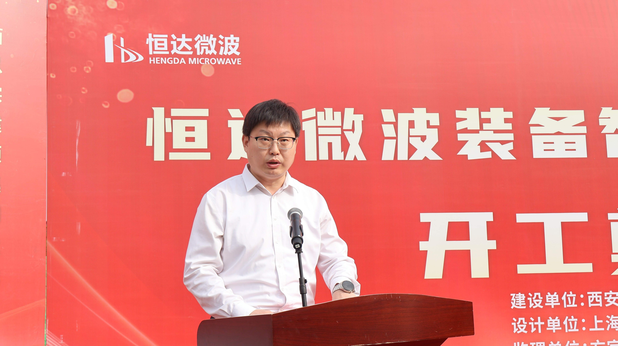

02 奠基培土：鸣炮启航，共奠新基

致辞环节结束后，西安恒达微波技术开发有限公司董事长伍捍东宣布：恒达微波装备智能制造中心项目正式开工。

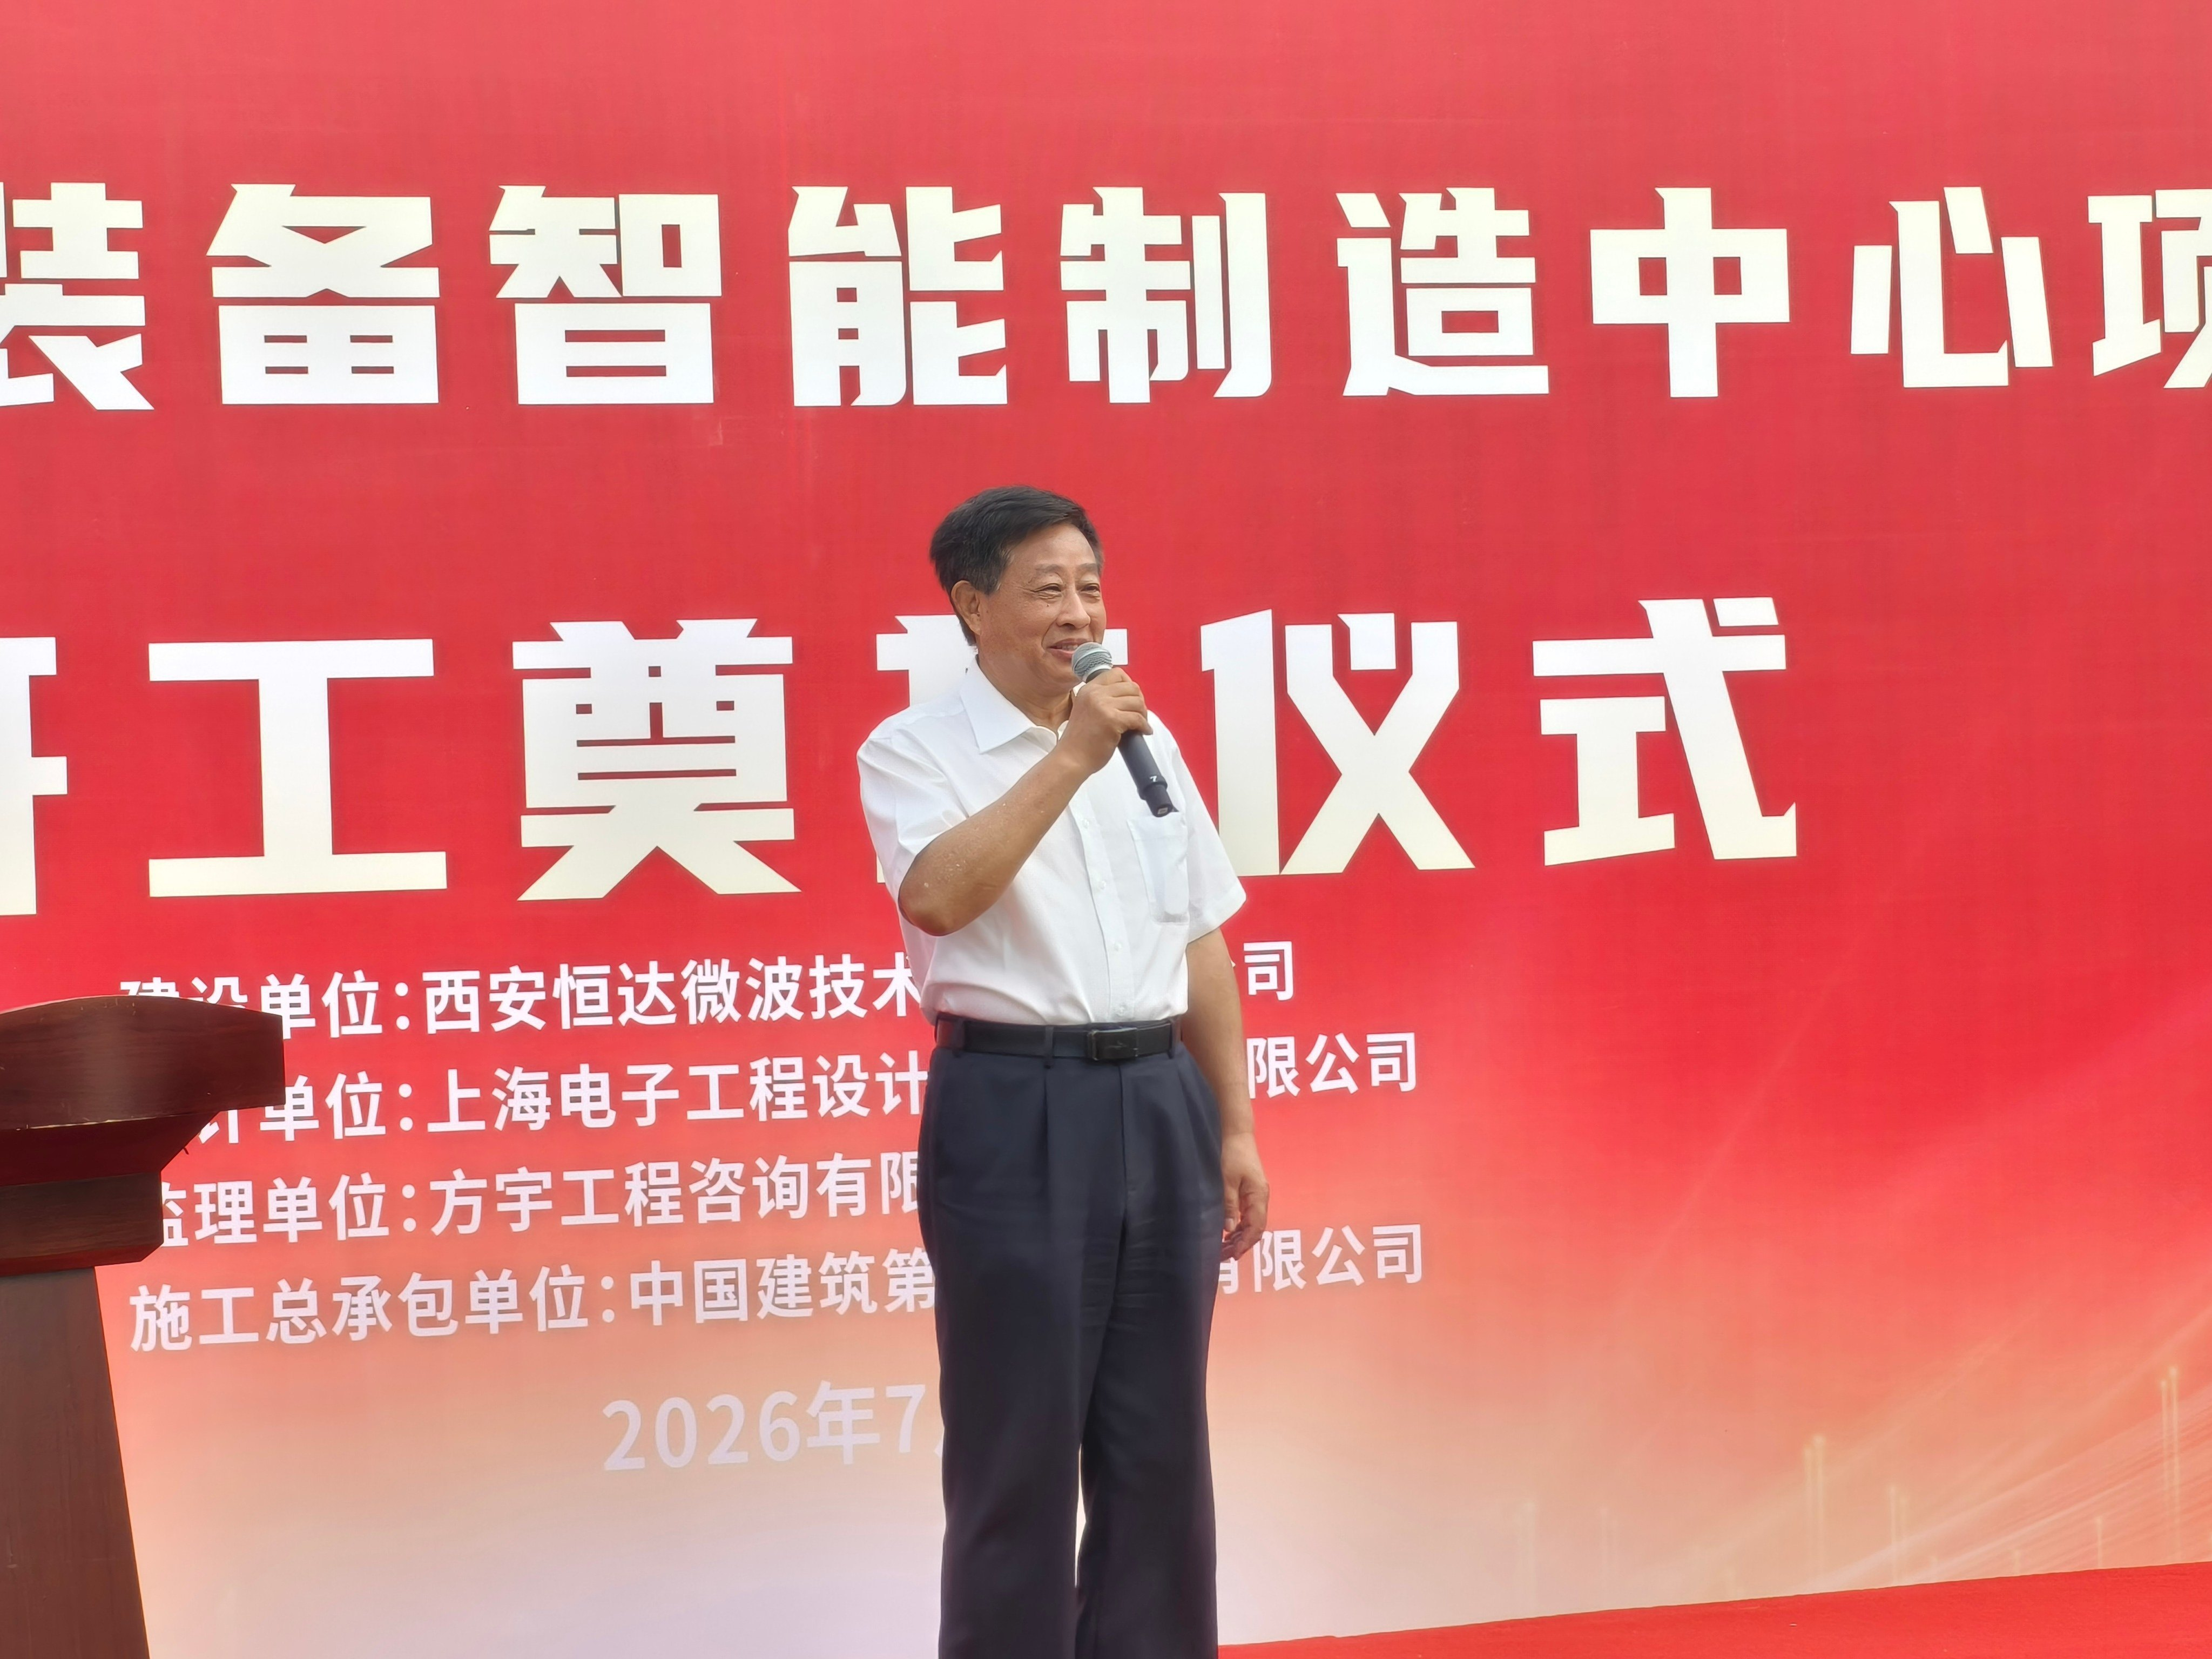

随后，鸣炮仪式正式启动。声声礼炮，奏响奋进乐章，预示着项目建设红红火火、未来发展蒸蒸日上。

紧接着进行隆重的奠基培土环节，各位领导移步至奠基池，手持金铲，共同挥锹培土，为恒达微波装备智能制造中心项目奠定坚实根基。一锹沃土，夯实航天微波产业根基；一片新园，承载企业科创报国初心。培土礼成，标志着智能制造中心项目全面进入施工建设新阶段。

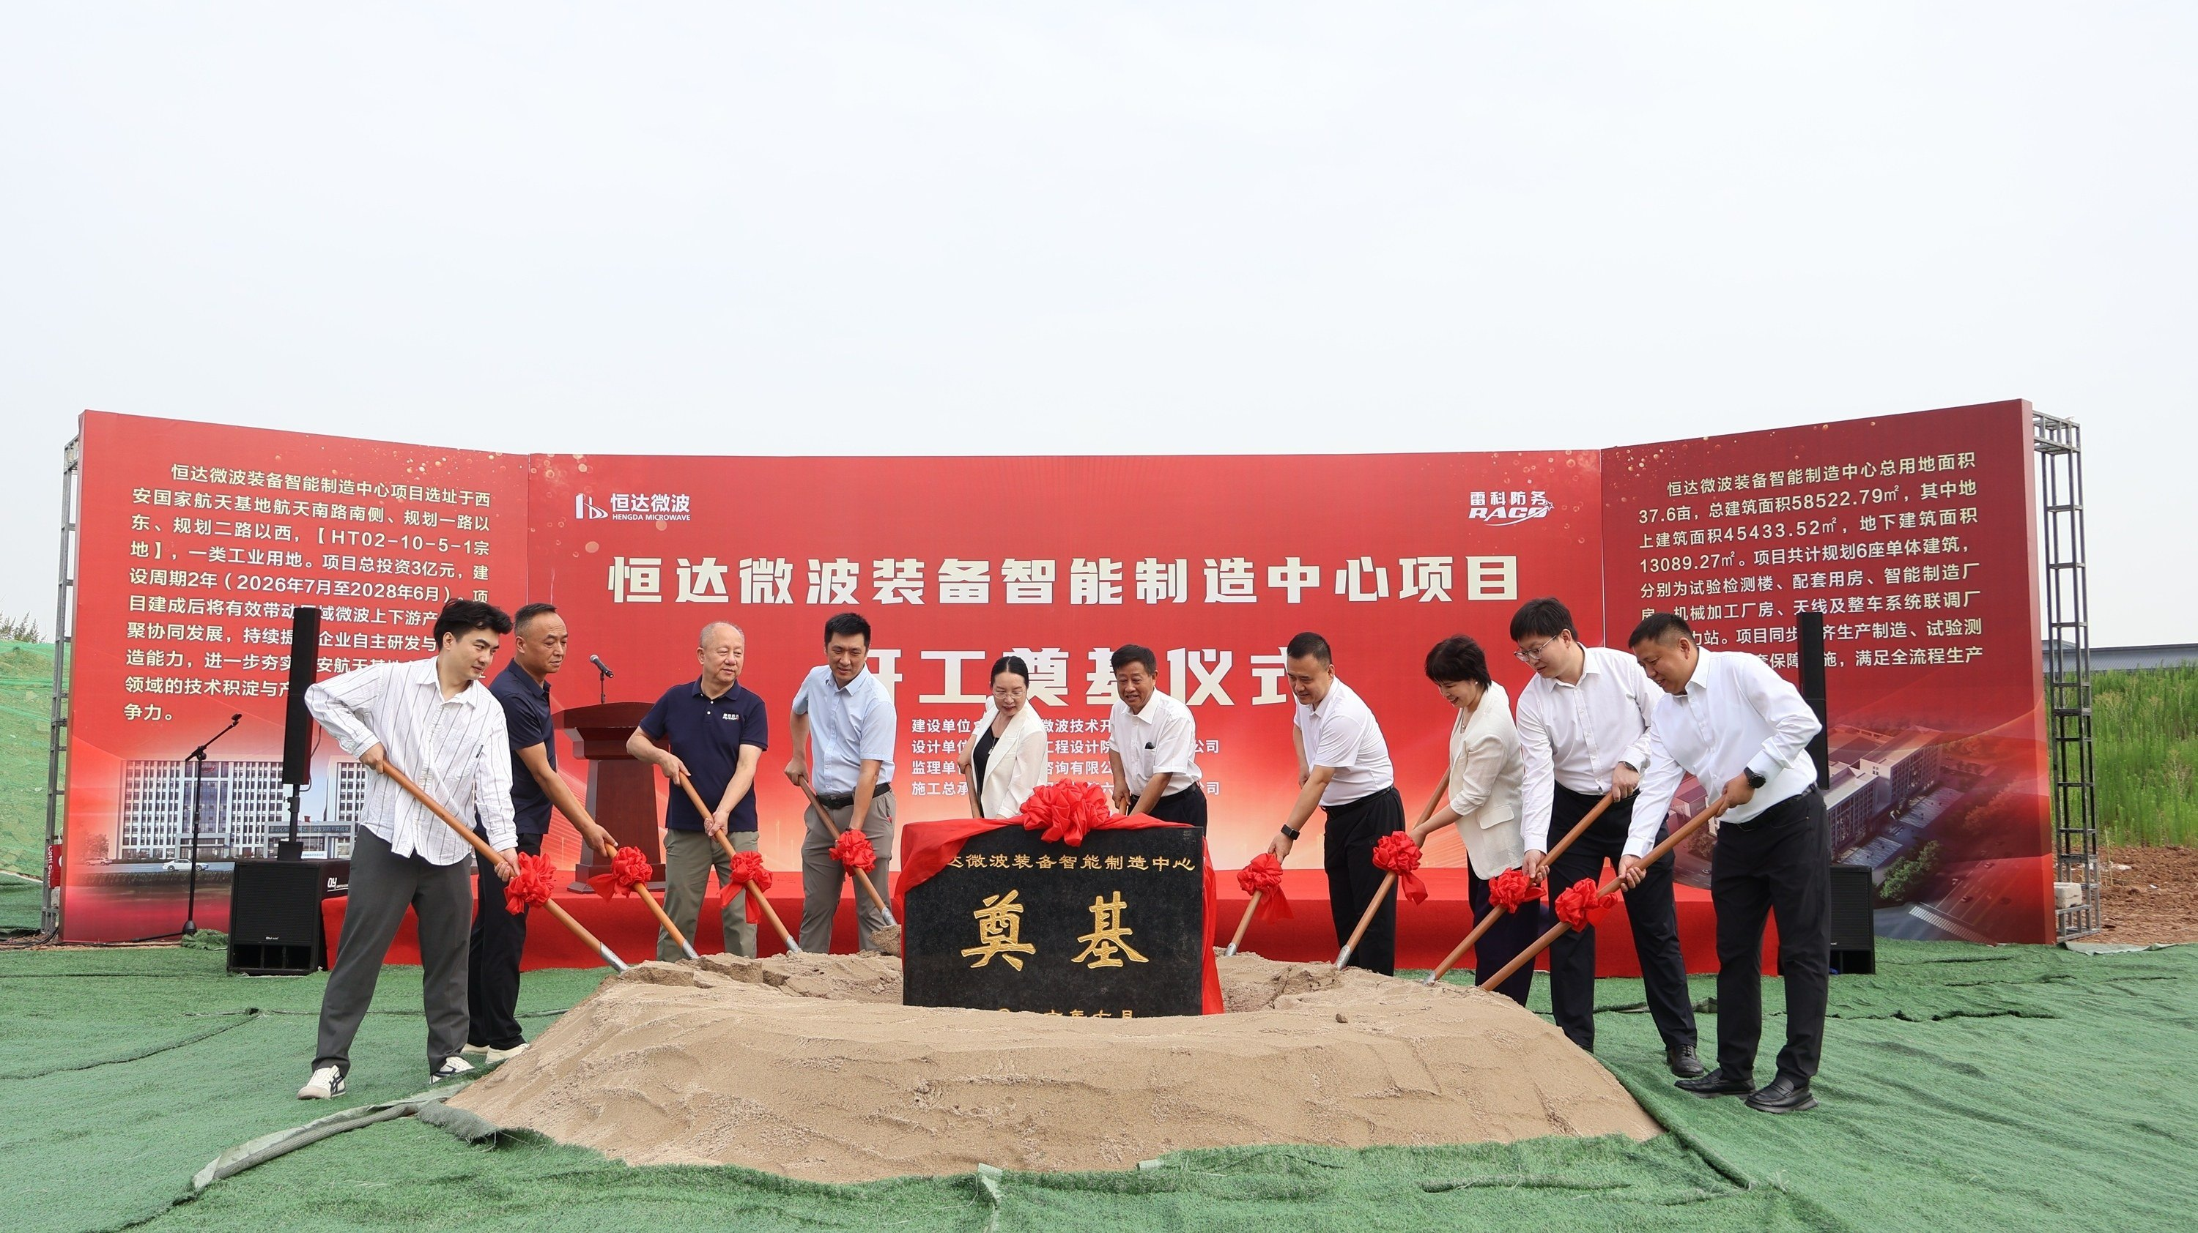

仪式最后，各位领导及恒达微波参与仪式的员工们分别在奠基石前合影留念，共同记录项目启航的重要时刻。

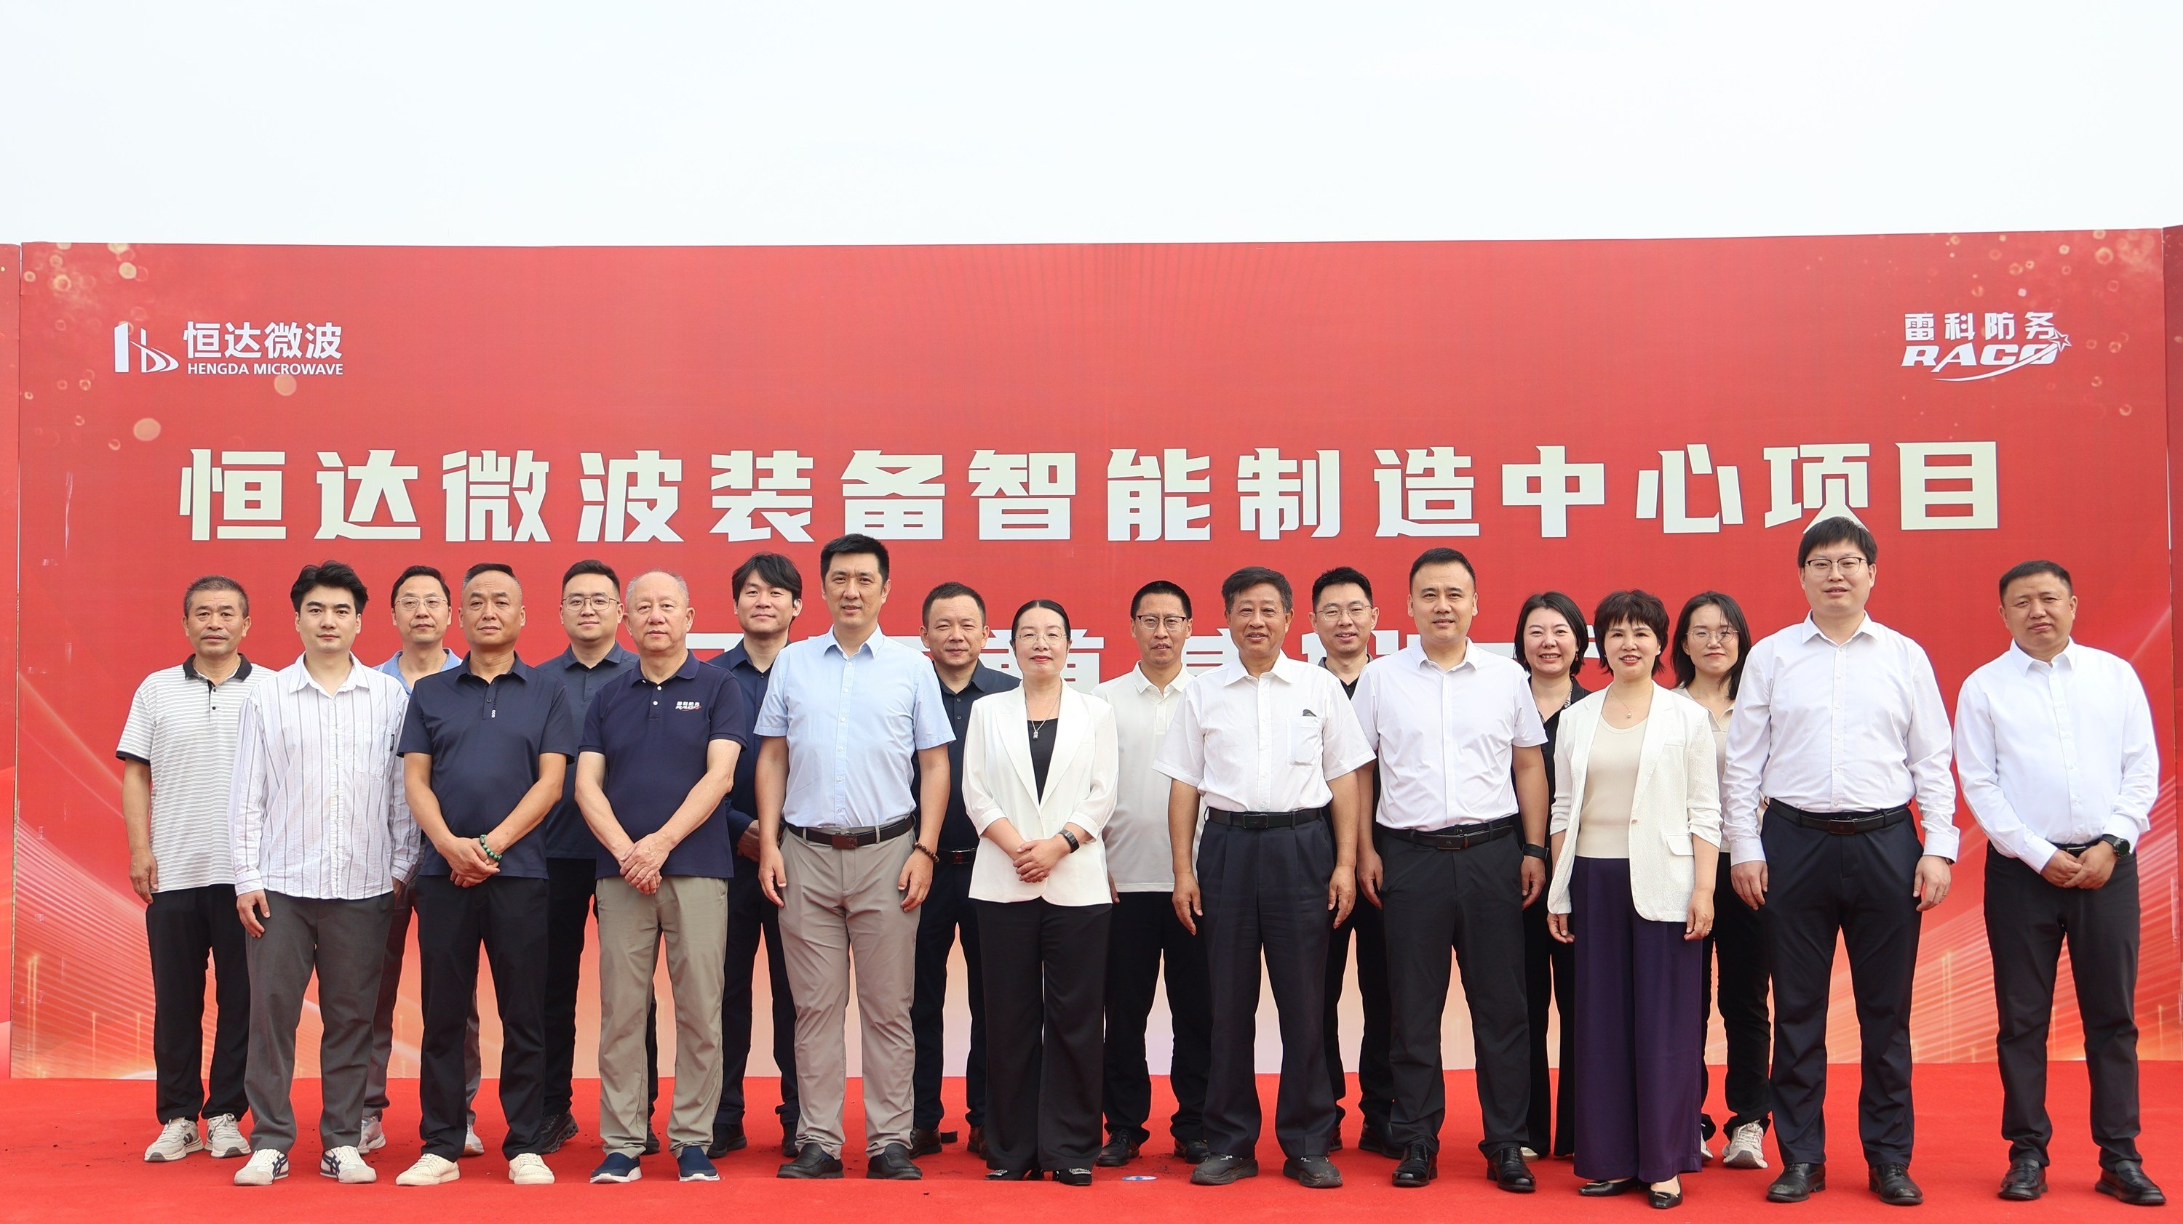
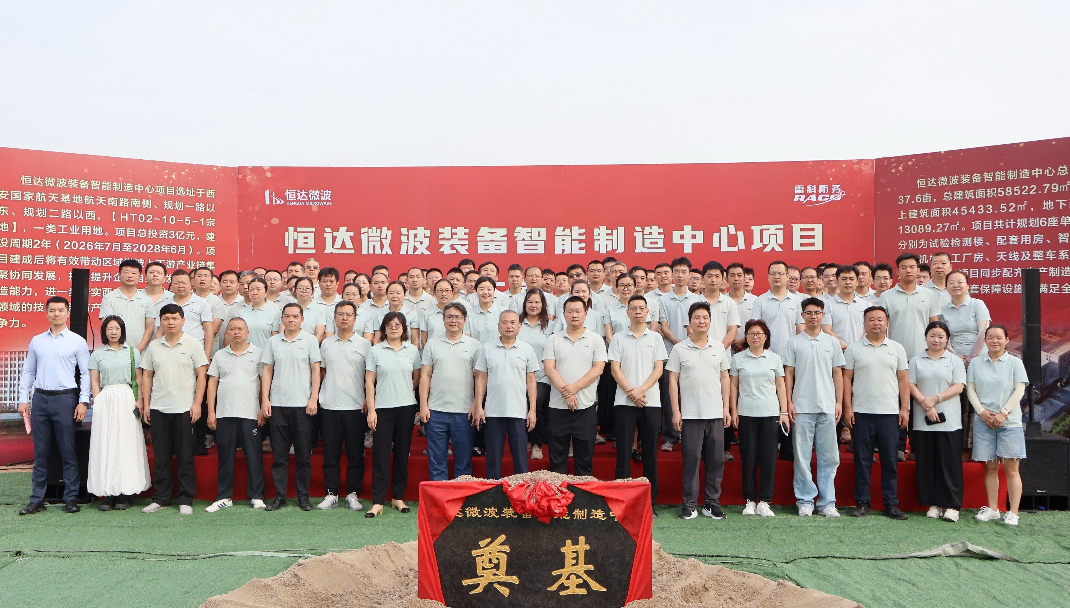

03 项目规划：升级赋能，智造未来

恒达微波装备智能制造中心项目总投资3亿元，占地37.6亩，总建筑面积约5.8万┫，建设周期为2年。项目规划建设6栋建筑，配套完整生产试验设施，建成现代化研发中心、智能化生产车间及配套办公生活区。

项目建成后将全面提升公司在微波器件、组件及系统领域的研发与制造能力，引入先进的生产设备与测试仪器，进一步完善从设计研发、生产制造到检测验证的全链条能力，有效扩充产能，优化生产布局，助力恒达微波更好地服务于通信、雷达、卫星、航空航天等领域客户，为我国微波射频产业的高质量发展贡献力量。

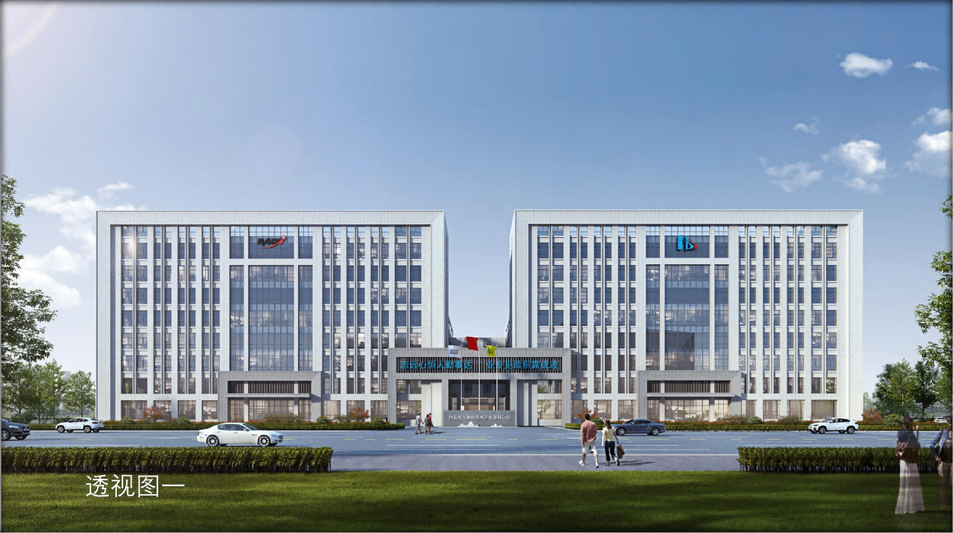
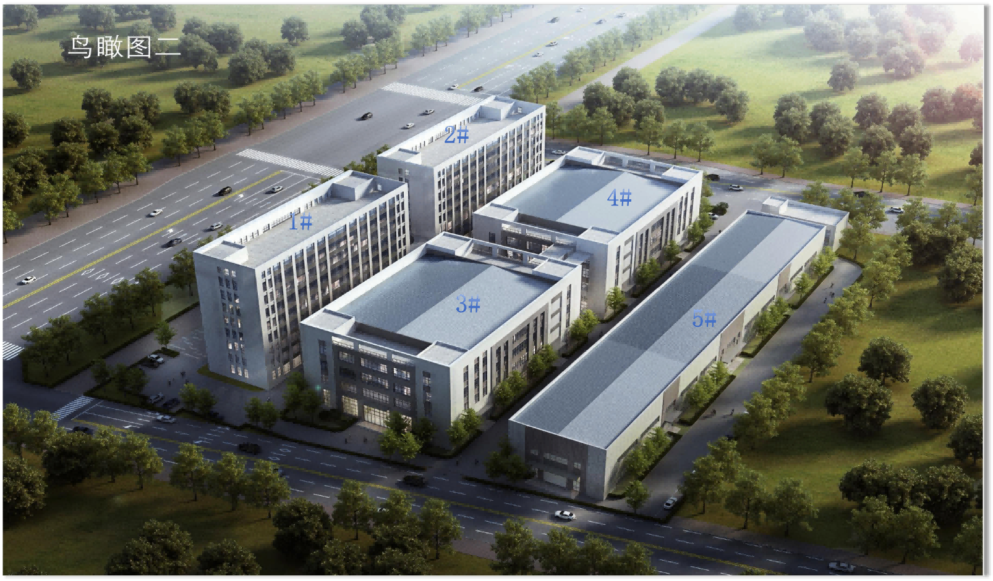

04 新程启航：踔厉奋发，再谱新篇

此次装备智能制造中心奠基，是恒达微波发展路上的重要里程碑，也标志着企业开启了提质发展的全新阶段。作为雷科防务智能制造布局的重点项目，该项目契合集团创新发展与转型升级方向，将有效助力企业夯实主业基础、升级生产制造体系，推动业务智能化、规范化发展。

立足新的发展起点，恒达微波将坚守技术创新理念，专注深耕微波技术，持续精进技术、优化产品，稳步提升企业核心竞争实力。公司将秉持务实稳健的发展作风，稳步提升行业发展水平，积极助力产业升级，为行业发展和国家科技建设贡献企业力量。

